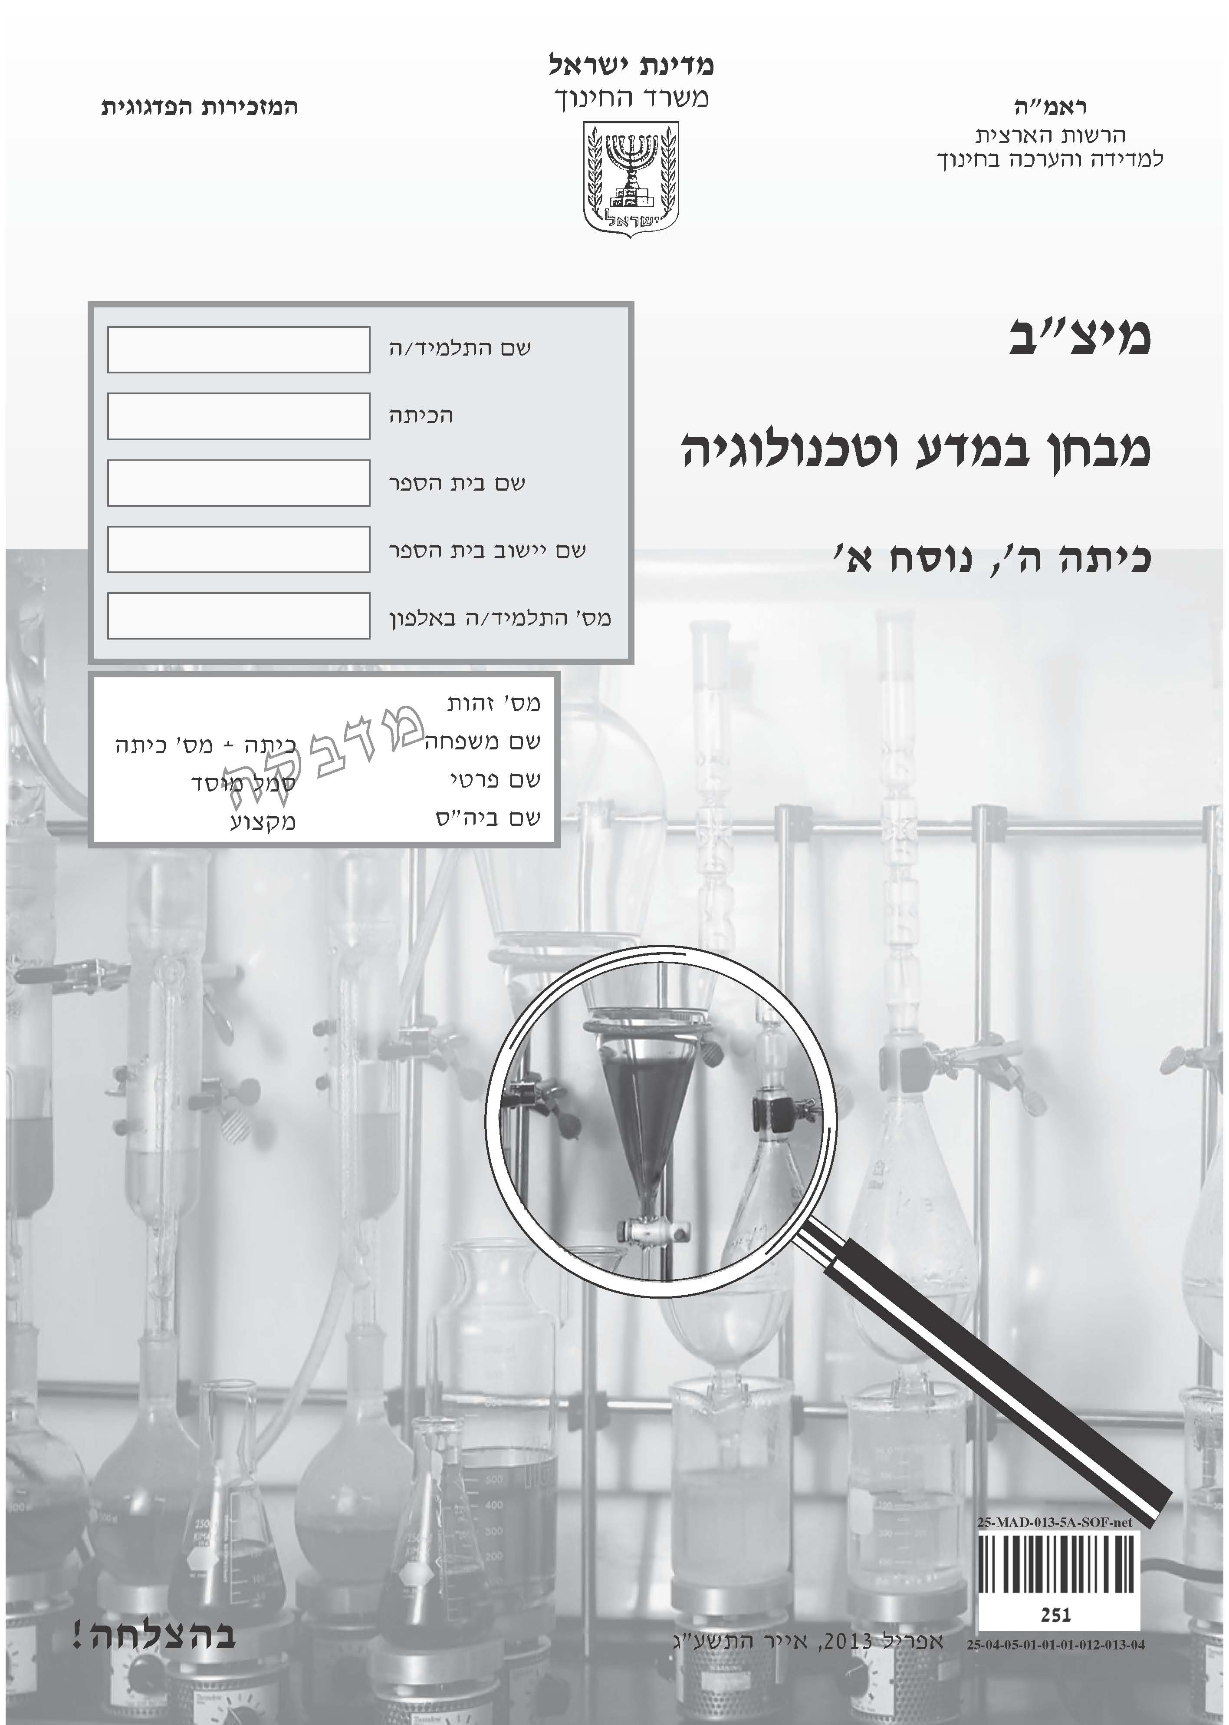

תלמידים יקרים,
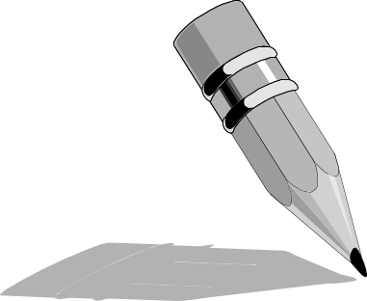
⬅ לפניכם מבחן במדע וטכנולוגיה:
• לרשותכם 90 דקות.
• אפשר לכתוב בעיפרון או בעט.
• בחלק מן השאלות הודגשו מילים חשובות. שימו לב למילים אלה.
⬅ בשאלות שבהן אתם נדרשים לכתוב תשובה, כתבו אותה במקום
המיועד לכך.

⬅ בשאלות שבהן אתם נדרשים לבחור תשובה נכונה אחת מבין כמה
תשובות, בחרו את התשובה וסמנו ליָדה  .
אם תסמנו  ליד יותר מתשובה אחת, התשובה תיחשב שגויה.

⬅ אם אתם רוצים לתקן את תשובתכם, מחקו את התשובה
שסימנתם כך: □, וסמנו ליד תשובה אחרת.

לפני מסירת המבחן –
בִּדְקוּ היטב את תשובותיכם,
ותקנו לפי הצורך.

בהצלחה!☺

נושא 1: מערכות אקולוגיות ואיכות הסביבה

שאלה 1
ראש העיר כינס ועדה לאיכות הסביבה. מטרת הוועדה להציע לתושבים
ולעירייה פעולות שונות שיעזרו להפוך את העיר ל"עיר ידידותית לסביבה".
אֵילו פעולות יעזרו להפוך את העיר ל"עיר ידידותית לסביבה"?
סמנו ליד כל פעולה אם היא תעזור או לא תעזור להפוך את העיר ל"עיר
ידידותית לסביבה".

הפעולה | תעזור | לא תעזור
נסיעה בתחבורה ציבורית |  | 
שתייה מרובה ביום חם |  | 
הצבת מִתקני כושר בפארקים |  | 
שתילת צמחים הצורכים מעט מים בגינות ציבוריות |  | 

שאלה 2
האם פלסטיק הוא משאב טבע?

₁ כן, כי אפשר למחזר אותו.
₂ כן, כי האדם משתמש בו לצרכיו.
₃ לא, כי הוא מתכלה לאחר זמן רב.
₄ לא, כי הוא חומר מעובד.
שאלה 3
לפניכם איור של פינת חי ובה מינים של בעלי חיים ממחלקות שונות.

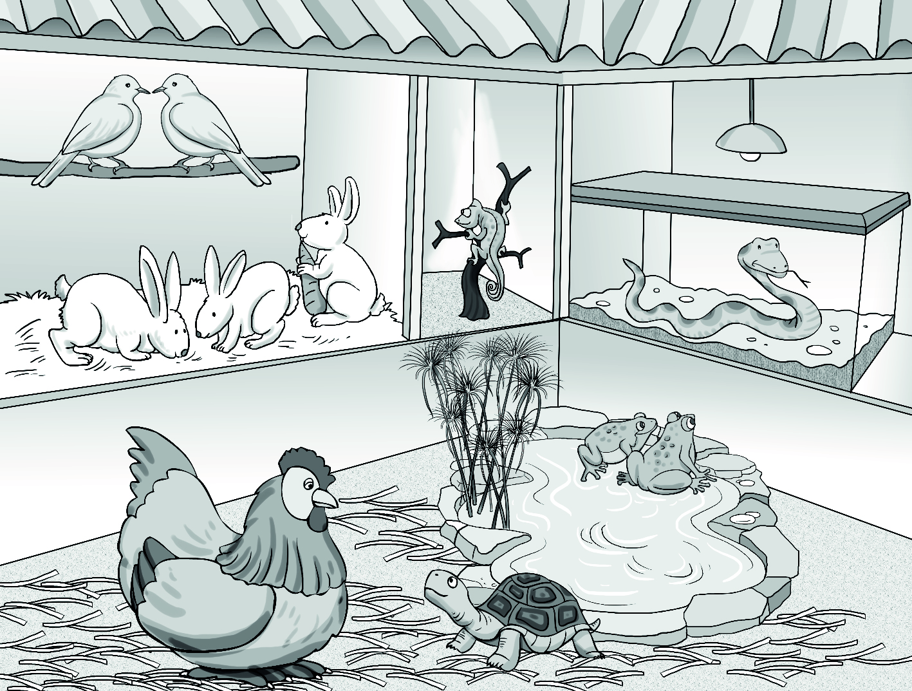

מאיזו מחלקה יש הכי הרבה מינים בפינת החי?

שאלה 4
כְּרִייָה של סלעים במחצבות עלולה לגרום נזקים לסביבה ולבני האדם.
כתבו שני נזקים כאלה.
•
•
שאלה 5
בתחילת שיעור מדעים כתב המורה על הלוח במה ידונו התלמידים
במהלך השיעור.
השלימו את נושא השיעור החסר על הלוח.

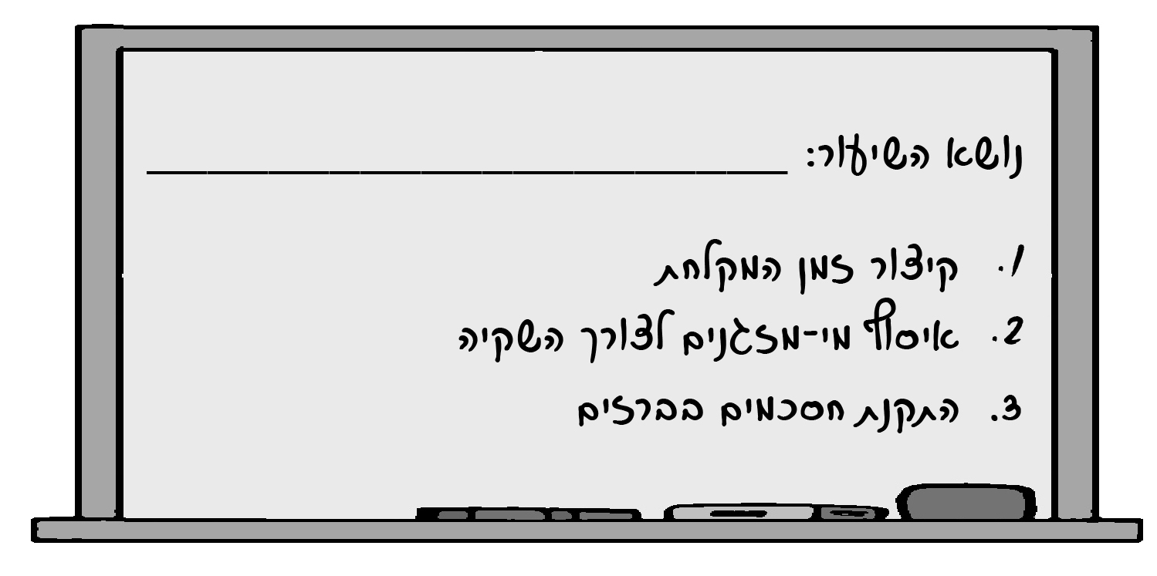

שאלה 6
בבית הספר "אלונים" מעודדים את התלמידים להשאיל ספרים מהספרייה
בִּמקום לקנות ספרים חדשים.
כתבו שֵׁם של משאב טבע שהשימוש בו יופחת בזכות זאת.
הסבירו כיצד השאלת ספרים מהספרייה תתרום להפחתת השימוש במשאב
הטבע שכתבתם.

נושא 2: האדם, התנהגותו, בריאותו ואיכות חייו

שאלה 7
מִפרק הוא מקום מפגש:

₁ בין שריר ובין גיד.
₂ בין עצם ובין גיד.
₃ בין שני שרירים.
₄ בין שתי עצמות.

שאלה 8
עומר טוען שכאשר אדם לא מעשן נמצא ליד אנשים שמעשנים, עשן הסיגריות עלול להזיק לו.
נטע טוענת שעשן הסיגריות מזיק רק לאנשים שמעשנים, ולא לאנשים
הנמצאים לידם.
מי מהשניים צודק, עומר או נטע?
הסבירו את תשובתכם.

שאלה 9
כתב בְּרַיְיל הוא כתב המיועד לעיוורים. בכתב זה האותיות מורכבות מנקודות הבולטות מהדף, והעיוורים קוראים באמצעות מישוש הדף.
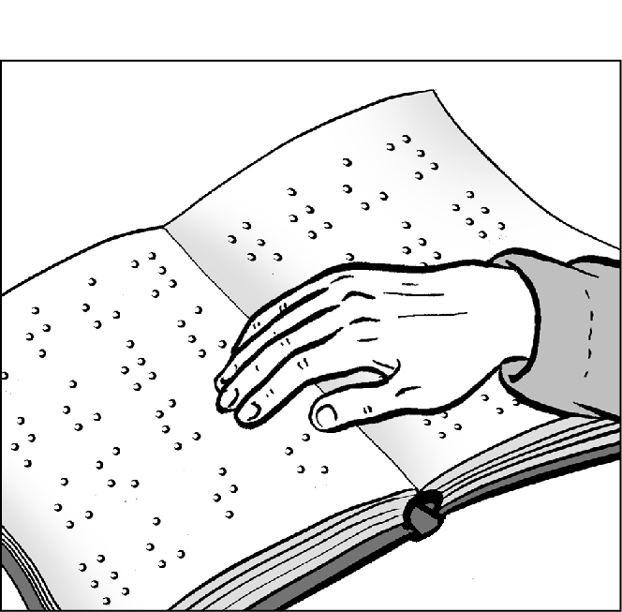
באיזה מהמקרים הבאים יש לעור תפקיד
דומה לתפקידו בקריאת כתב ברייל?

₁ הגלדה של פצע לאחר פציעה
₂ הזעה בשיעור התעמלות
₃ נגיעה בסיר חם
₄ כתיבת מכתב

שאלה 10
עדי חולה במחלה של מערכת הנשימה הנגרמת על ידי חיידקים.
מה יאמר לה הרופא שהיא צריכה לעשות כדי להבריא?

₁ לקחת אנטיביוטיקה.
₂ לקבל חיסון.
₃ לאוורר את החדרים בביתה.
₄ לכסות את הפה שלה בזמן שיעול.

שאלה 11
בבדיקת דם שעשו לאסף נמצא שחסר לו סידן.
מה אסף צריך לעשות כדי להעלות את רמת הסידן בדמו?

₁ לאכול יותר מוצרי חלב.
₂ לשתות יותר מים.
₃ לאכול יותר בשר.
₄ לאכול יותר לחם.
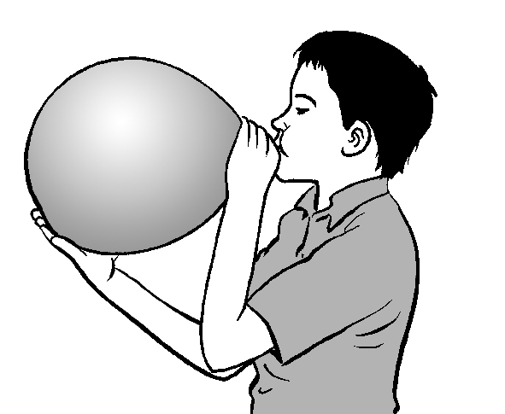
שאלה 12
עידן ערך ניסוי במעבדה ובו ניפח בלון ובדק את
הרכֵּב האוויר בתוכו.
השלימו את המשפטים שלפניכם:
1. אחוז החמצן באוויר שבתוך הבלון
היה אחוז החמצן באוויר שמחוץ לבלון.
גבוה מ-/נמוך מ-/שווה ל-

2. אחוז הפחמן הדו-חמצני באוויר שבתוך הבלון היה
גבוה מ-/נמוך מ-/שווה ל-
אחוז הפחמן הדו-חמצני באוויר שמחוץ לבלון.

שאלה 13
ליהי הרכיבה תפריט לארוחה. התפריט כלל: ביצים, גבינה וסלט ירקות מתובל במלח ובשמן.
לאחר מכן היא בדקה אם התפריט שהרכיבה מכיל את כל מרכיבי המזון
החשובים לגוף, וגילתה שחסר בו מרכיב מזון אחד.
איזה מרכיב מזון חסר בתפריט שהרכיבה ליהי?

₁ שומנים
₂ חלבונים
₃ פחמימות
₄ ויטמינים

נושא 3: חומרים ואנרגיה ועולם מעשה ידי אדם

שאלה 14
מורה ערכה ניסוי בכיתה. היא הניחה על שולחן 20 סיכות עשויות ממתכת, וליד הסיכות הניחה מגנט. בכל פעם היא הגדילה את המרחק בין המגנט לסיכות
ובדקה כמה סיכות נמשכו למגנט.
תוצאות הניסוי מוצגות בטבלה שלפניכם:
המרחק בין המגנט לסיכות בס"מ | מספר הסיכות שנמשכו למגנט
0 ס"מ | 20
1 ס"מ | 16
2 ס"מ | 6
3 ס"מ | 0
א. איזה מהתרשימים שלפניכם מתאר נכון את הנתונים שבטבלה?
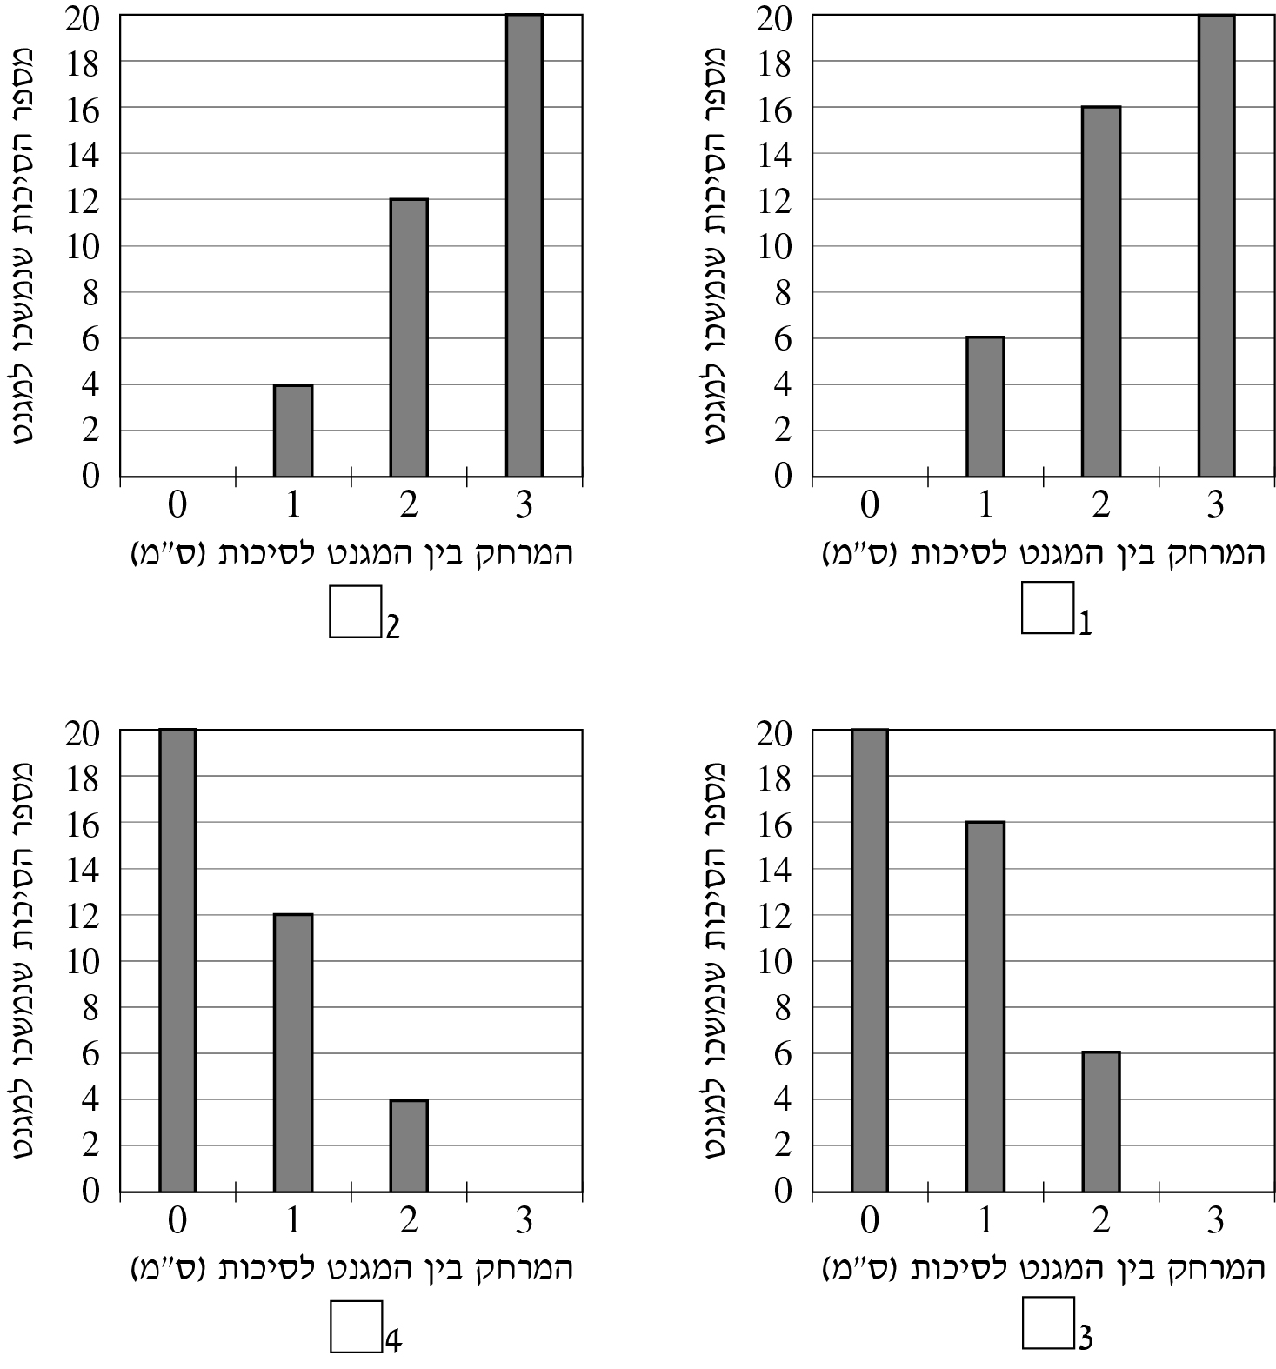
ב. מאיזו מתכת עשויות הסיכות?

ג. המורה אמרה לתלמידים שכדי שיוכלו להסיק מסקנה נכונה מהניסוי,
עליהם לערוך את הניסוי כמה פעמים. מדוע?

₁ כי כך אפשר לשנות בכל פעם את המרחק בין המגנט לסיכות.
₂ כי כך אפשר לבדוק אם התוצאות חוזרות על עצמן.
₃ כי כך אפשר לשנות בכל פעם גורם אחר.
₄ כי כך אפשר לבדוק אם המגנט תקין.

ד. איזה מהמשפטים הבאים הוא מסקנה נכונה מהניסוי?

₁ כאשר המרחק בין המגנט לסיכות הוא 1 ס"מ, נמשכות למגנט
16 סיכות.
₂ כאשר המרחק בין המגנט לסיכות הוא 0 ס"מ, לא נמשכות סיכות למגנט כלל.
₃ ככל שהמרחק בין המגנט לסיכות גדול יותר, כך נמשכות פחות
סיכות למגנט.
₄ ככל שמספר הסיכות גדול יותר, כך המשיכה שלהן למגנט
חזקה יותר.

שאלה 15
נורית הכניסה לתוך כוס מלאה גלידה ארבע כפיות זהות בגודלן: כפית פלסטיק,
כפית זכוכית, כפית מתכת וכפית עץ.
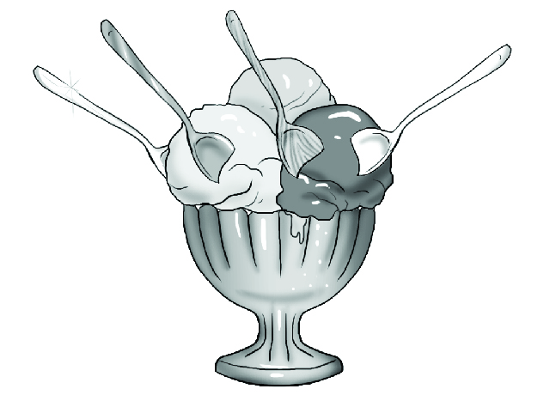
א. איזו כפית התקררה הכי מהר?

₁ כפית המתכת
₂ כפית הזכוכית
₃ כפית הפלסטיק
₄ כפית העץ

ב. איזו תכונה של החומר אִפשרה לכפיות להתקרר?

₁ קַשיוּת
₂ הולכת חשמל
₃ טמפרטורת הַתָכָה
₄ הולכת חום

שאלה 16
מהי עַפְרַת ברזל?

₁ סלע המכיל ברזל
₂ אבקת ברזל
₃ מוצר העשוי כולו מברזל
₄ תערובת של ברזל ושל עופרת

שאלה 17
לפניכם איור של מעגל חשמלי.
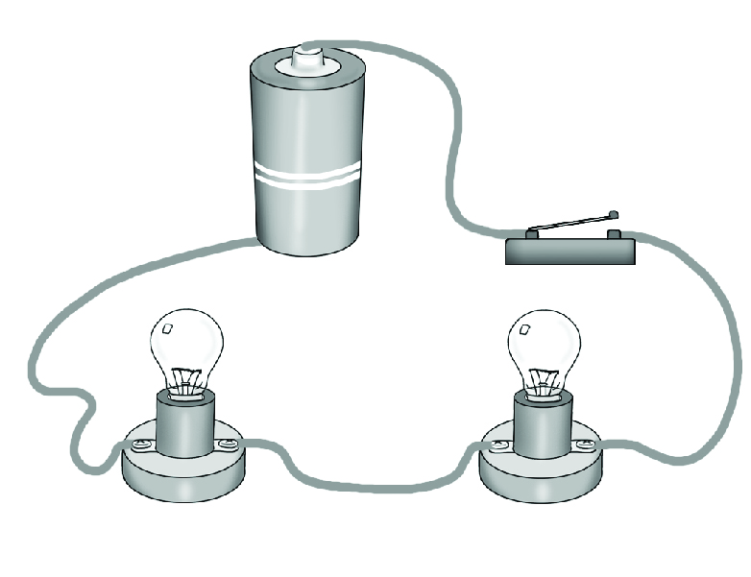
איזה מהמעגלים החשמליים שלפניכם מתאים לאיור?

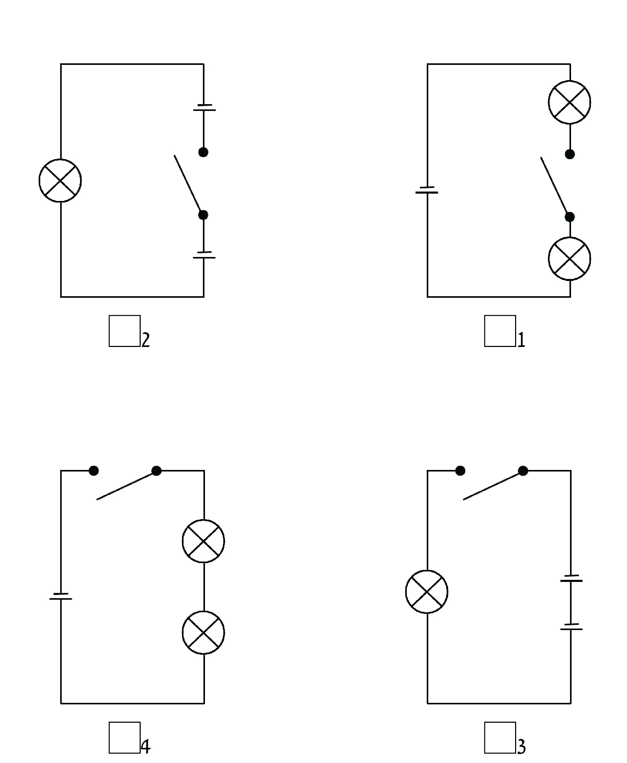

שאלה 18
רותם קיבל מהמורה כוס ובה תערובת של ארבעה חומרים: סוכר, אבקת ברזל, שבבי עץ וחול. המורה ביקשה ממנו להפריד את שבבי העץ מהתערובת.
לפי איזו תכונה מבדילה יכול רותם להפריד את שבבי העץ מהתערובת?

₁ צבע
₂ מסיסוּת
₃ מגנטיוּת
₄ ציפָה במים

שאלה 19
על חלון ראווה של חנות תכשיטים תלוי שלט ובו כתוב:
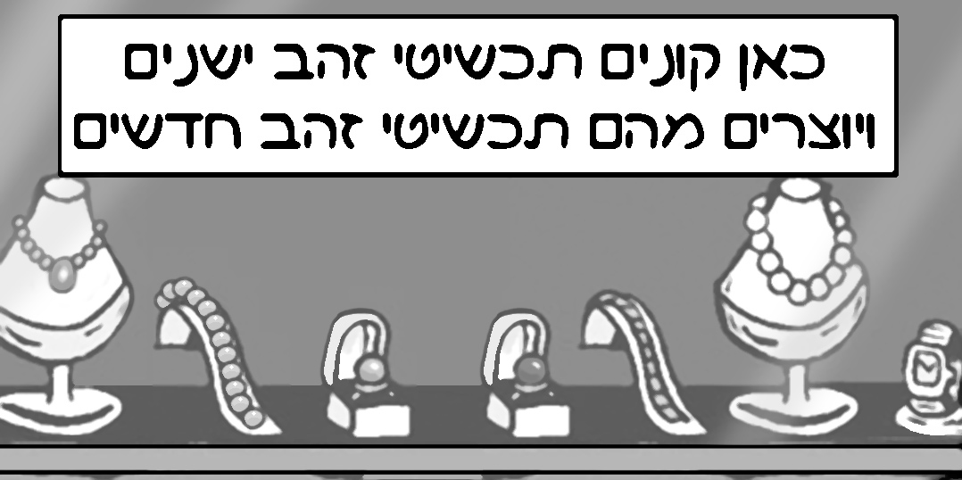
מתכשיט זהב ישן אפשר ליצור תכשיט זהב חדש, כי הזהב:

₁ בעל קַשיוּת גבוהה.
₂ ניתָן להתכה.
₃ מוליך חשמל.
₄ מבריק.

שאלה 20
באיור שלפניכם מתואר מצב מחיי היום-יום שבו מים משנים את מצב הצבירה שלהם.
כתבו מה השינוי שחל במצב הצבירה של המים, ומה שם התהליך שהתרחש.
 | 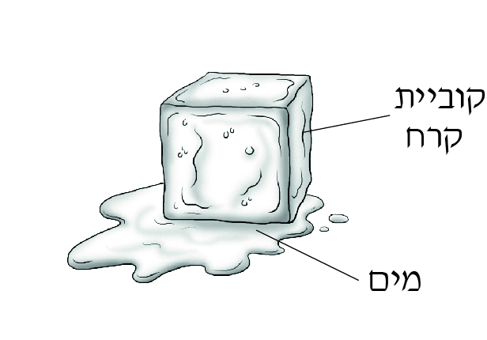 | השינוי: ממצב צבירה  למצב צבירה  שם התהליך:  התאדות/התעבות/התכה/קיפאון

שאלה 21
אבא של יעל תיקן מכשיר חשמלי באמצעות מברג, וידית המברג נשברה.
בִּמקום הידית השבורה הוא רוצה לחבר ידית העשויה מאחד החומרים האלה:
עץ או נחושת או ברזל.
באיזו ידית עליו לבחור כדי שהמברג יהיה בטיחותי לשימוש בחשמל?

₁ ידית נחושת
₂ ידית ברזל
₃ ידית עץ

הסבירו את בחירתכם.

שאלה 22
בשיעור מדעים הכניסו תלמידים חומר מסוים לתוך כלי ובו מים,
ונוצרה תמיסה.
איזה חומר מהחומרים הבאים הכניסו התלמידים לכלי?

₁ קמח
₂ סוכר
₃ שמן
₄ קרח

שאלה 23
לפניכם משפטים בנוגע למעגל חשמלי סגור.
סמנו ליד כל משפט אם הוא נכון או לא נכון.

 | נכון | לא נכון
במעגל חשמלי סגור יש מקור זרם. |  | 
מעגל חשמלי שבו חומר מבודד מחובר לאחד הקטבים של הסוללה, הוא מעגל חשמלי סגור. |  | 
בכל מעגל חשמלי סגור יכול לעבור זרם חשמלי. |  | 

שאלה 24
דני מגדל כלב במלונה שבחצר ביתו. הוא רוצה למדוד את הנתונים האלה: הטמפרטורה בתוך המלונה, כמות המזון המוצק שהכלב אוכל ביום אחד
ונפח המים שהכלב שותה ביום אחד.
כתבו בטבלה שלפניכם באיזה מכשיר מדידה יכול דני למדוד במדויק
כל נתון, ומהן יחידות המידה של כל מכשיר.

הנתון | מכשיר המדידה | יחידות המידה של המכשיר
הטמפרטורה בתוך המלונה
כמות המזון המוצק | מאזניים
נפח המים |  | סמ"ק

שאלה 25
בסרטי מדע בדיוני נראות לעתים חלליות נשרפות בחלל.
האם מצב כזה ייתכן במציאות?
הסבירו את תשובתכם.

שאלה 26
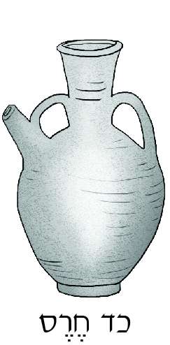
בעבר נהגו בני האדם לאחסן מים בתוך כדי חֶרֶס. מים המאוחסנים בכדי חרס נשארים קרירים בזכות תכונה ייחודית שיש לחרס: החרס הוא חומר שיש בו נַקבּוּבִיוֹת (חורים קטנטנים), המאפשרות לטיפות המים שבתוך הכד לחלחל באִטיות דרך הכד החוצה. טיפות המים המגיעות אל הצד החיצוני של הכד
מתאדות, וכך המים שבתוך הכד נשארים קרירים.
שני מעצבים ישראלים השתמשו בתכונה זו של החרס ופיתחו מוצר חדש
המשמש לקירור חדרים בתוך בתים ללא צורך בחשמל. מוצר זה נקרא
"אִי-קוּלֶר". האי-קולר הוא מחיצה (קיר מפריד) דמוית רשת המורכבת מצינורות חרס, שבתוכם מוזרמים מים. המים שבצינורות מחלחלים דרך נקבוביות החרס אל הצד החיצוני של הצינורות ומתאדים. התאדות המים עוזרת לשמור על חדר קריר במשך זמן רב.

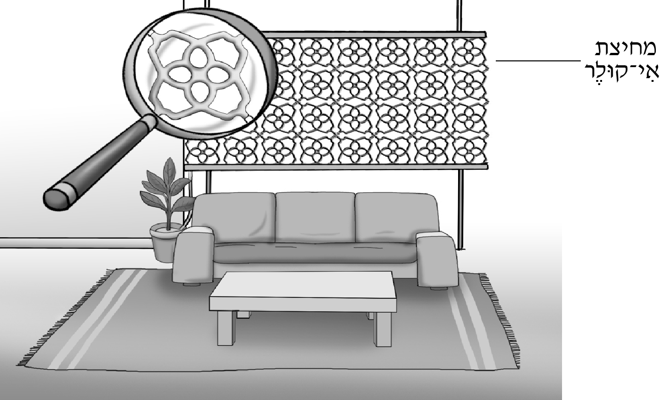

א. מים המאוחסנים בכדי חרס נשארים קרירים.
איזו תכונה של החרס עוזרת לשמור על קרירות המים?

ב. איזה תהליך בגוף האדם דומה לתהליך הקירור המתרחש באי-קולר?

הסבירו את תשובתכם.

ג. מי-ברז מכילים מלחים מומסים. בהוראות ההפעלה של האי-קולר
ממליצים להשתמש במים מזוקקים (ללא מלחים) ולא במי-ברז, כדי למנוע היווצרות של שכבת אבנית (שכבת מלחים) על פני הצינורות.
הסבירו כיצד נוצרת שכבה של אבנית על פני הצינורות של האי-קולר
כאשר משתמשים במי-ברז.

ד. הדס רצתה להתקין בביתה מערכת מיזוג אוויר שתהיה ידידותית לסביבה.
היא התלבטה אם להתקין אי-קולר או מזגן, ולכן אספה נתונים על כל מערכת.
אֵילו נתונים יעזרו להדס לדעת איזו מערכת ידידותית יותר לסביבה?
סמנו ליד כל נתון אם הוא יעזור או לא יעזור להדס.

הנתון | יעזור | לא יעזור
כמות המים שצורך האי-קולר |  | 
משקל האי-קולר |  | 
מחיר המזגן |  | 

נושא 4: כדור הארץ והיקום

שאלה 27
כמה זמן נמשך סיבוב אחד של כדור הארץ סביב צירו?

₁ יממה
₂ שבוע
₃ חודש
₄ שנה

שאלה 28
במפעל לייצור מרצפות אבן מייצרים מרצפות בעלות פינות מעוּגלות. בתהליך הייצור מכניסים מרצפות אבן בעלות פינות חדות למערבל גדול המכיל מים, והמרצפות מתערבבות ומתנגשות זו בזו בתהליך הנקרא "כביסה".
בסוף התהליך מתקבלות מרצפות שפינותיהן מעוגלות.

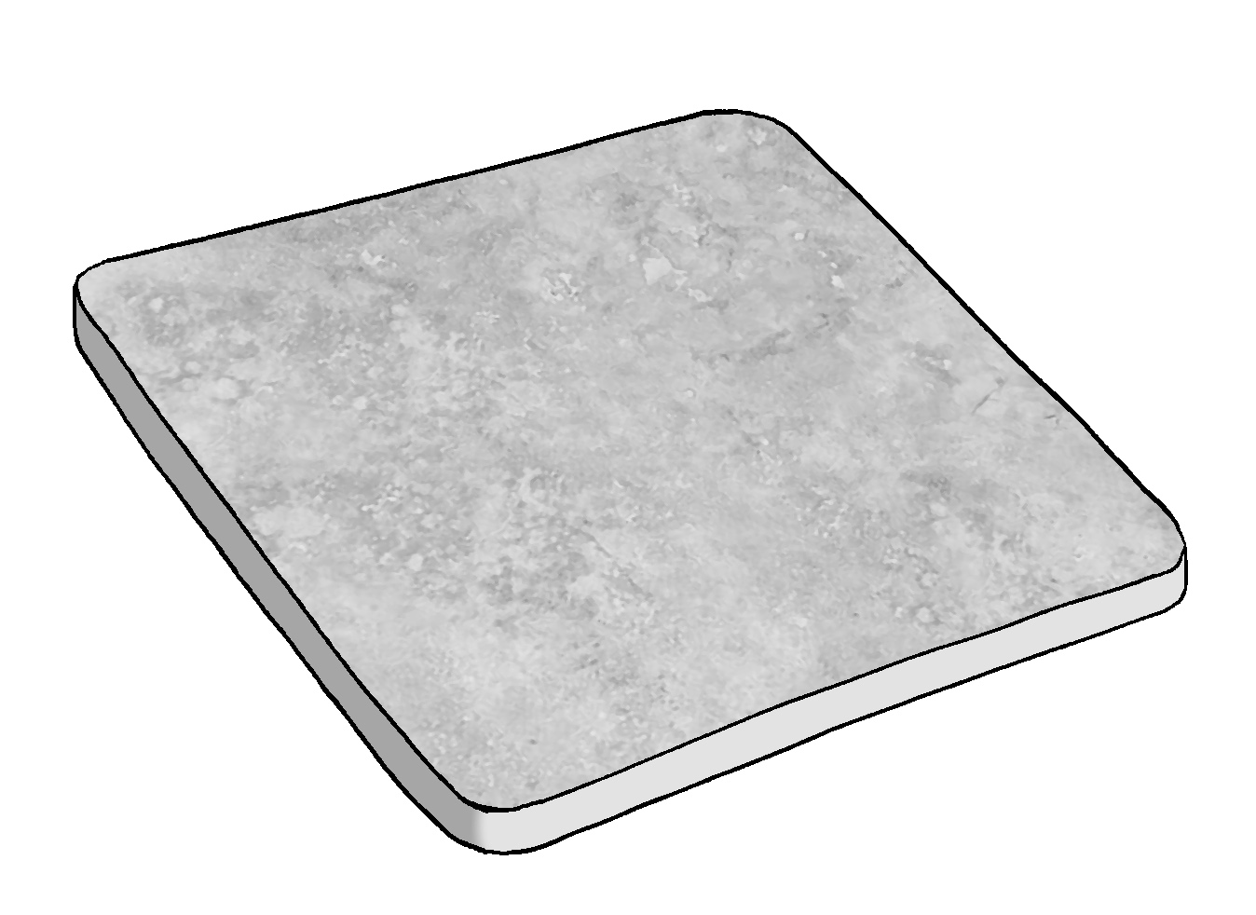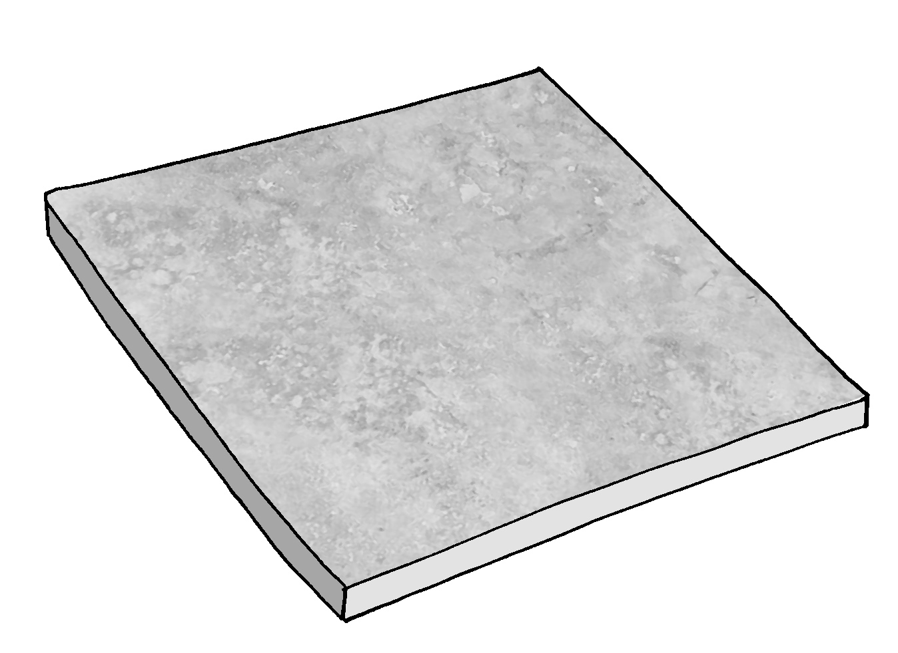
מרצפת בעלת פינות חדות מרצפת בעלת פינות מעוּגלות

לאיזה תהליך בטבע דומה תהליך ה"כביסה" של מרצפות האבן?

₁ הצפה של שדות
₂ בְּלָיָה של סלעים
₃ המסה של מלחים
₄ חִלחוּל של מים
שאלה 29
נועם ודקלה משחקים במשחק קלפים העוסק בחלל, ובו עליהם להשלים סדרה
של ארבעה קלפים באותו נושא.
לנועם יש שלושה קלפים בנושא "פיתוחים טכנולוגיים בחקר החלל", וחסר לו
קלף אחד להשלמת הסדרה.
כתבו בתוך הקלף הריק שֵׁם של פיתוח טכנולוגי קיים שיכול להשלים את
הסדרה של נועם.

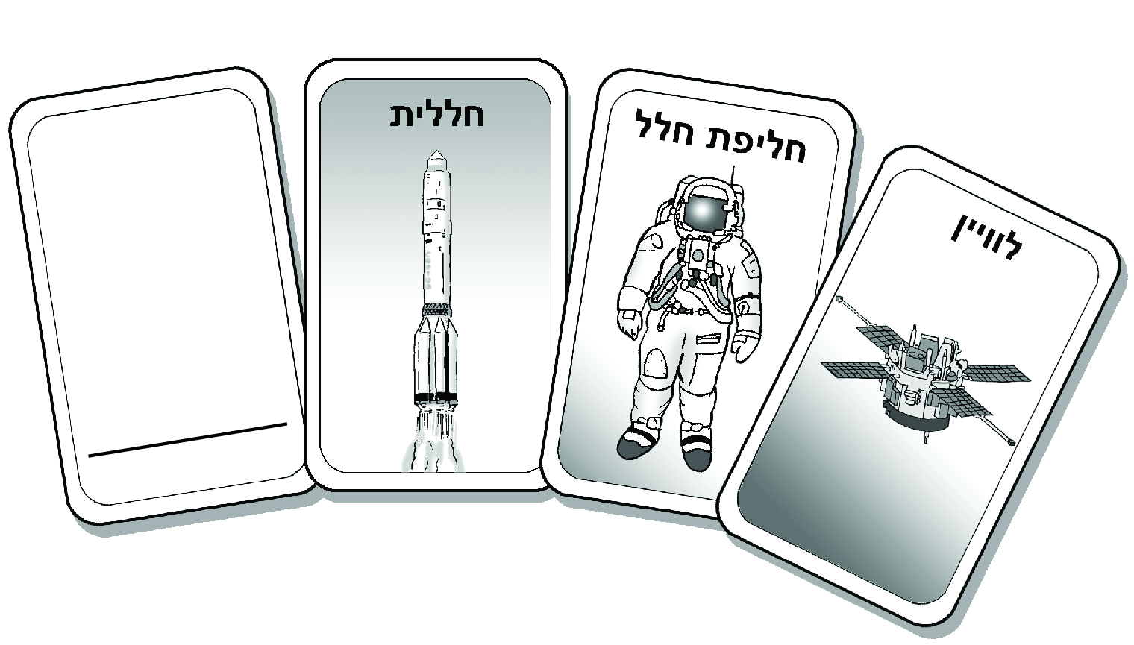

שאלה 30
גַרְמֵי שָׁמַיִם כדוריים הנעים סביב השמש במסלול קבוע ואין להם אור עצמי הם:

₁ כוכבי לכת.
₂ ירחים.
₃ אַסְטְרוֹאידים.
₄ שְׁמָשׁוֹת.

שאלה 31
התרשימים שלפניכם מתארים את הרכֵּב הגזים באַטמוֹספֵרָה של כדור הארץ באחוזים (%), בעבר (לפני הופעת הצמחים) וכיום.

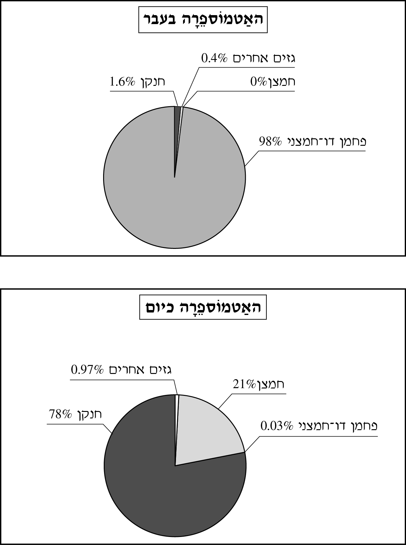

א. השלימו את הנתונים המִספרִיים החסרים על סמך התרשימים:
1. בעבר, לפני הופעת הצמחים, אחוז החמצן באטמוספרה היה
ואחוז הפחמן הדו-חמצני באטמוספרה היה .
2. כיום אחוז החמצן באטמוספרה הוא ואחוז הפחמן
הדו-חמצני באטמוספרה הוא .
ב. צמחים קולטים חמצן בתהליך הנשימה. למרות זאת, לאחר הופעת
הצמחים על פני כדור הארץ גדל אחוז החמצן באטמוספרה.
הסבירו מדוע.

שאלה 32
טיטָאן הוא ירח המקיף את כוכב הלֶכֶת שבתאי. אחד הגזים באטמוספרה של טיטאן הוא הגז מֵתָאן. הגז הזה עובר תהליך שבו הוא מִתעַבֶּה באטמוספרה של טיטאן ויורד אל הקרקע, שם הוא מצטבר במצב צבירה נוזל ומתאדה בחזרה לאטמוספרה. התהליך הזה חוזר על עצמו שוב ושוב.
איזה חומר על פני כדור הארץ עובר תהליך דומה?

שאלה 33
מורה ערכה ניסוי כדי לבדוק את מידת חִלחוּל המים בשתי קרקעות שונות.
היא הניחה שני משפכים שווים בגודלם על שתי כוסות ריקות זהות ומילאה כל משפך בקרקע מסוג אחר, כפי שמתואר באיור שלפניכם.

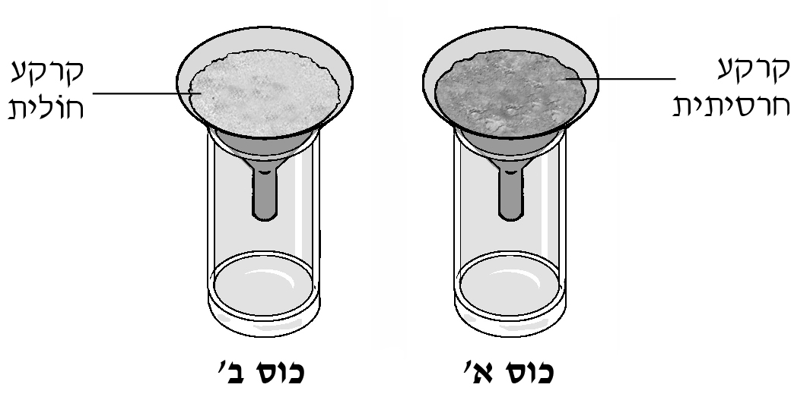

לאחר מכן שפכה המורה לתוך כל משפך כמות שווה של מים.
כעבור דקה היא מדדה את כמות המים שהצטברה בתוך כל כוס.
א. מה הייתה התוצאה של הניסוי הזה?

₁ בשתי הכוסות לא היו מים כלל.
₂ בשתי הכוסות הייתה כמות שווה של מים.
₃ בכוס ב' כמות המים הייתה גדולה יותר מאשר בכוס א'.
₄ בכוס א' כמות המים הייתה גדולה יותר מאשר בכוס ב'.
ב. המורה נתנה לתלמידים כדורי זכוכית גדולים וכדורי זכוכית קטנים. הפעם היא ביקשה מהם לערוך ניסוי שמטרתו לבדוק את מידת חלחול המים
בכדורי הזכוכית.
אייל ערך את הניסוי הזה:

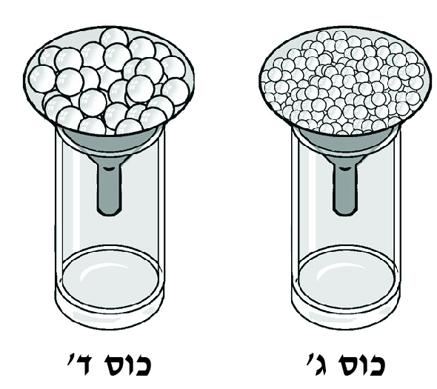

הגורם שהשפיע על מידת חלחול המים היה זהה בניסוי שערך אייל ובניסוי שערכה המורה.
מהו הגורם?

נושא 5: עולם היצורים החיים

שאלה 34
לפניכם איור של זחל.
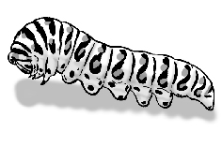
כיצד הוא ייראה כאשר יהפוך לבוגר?

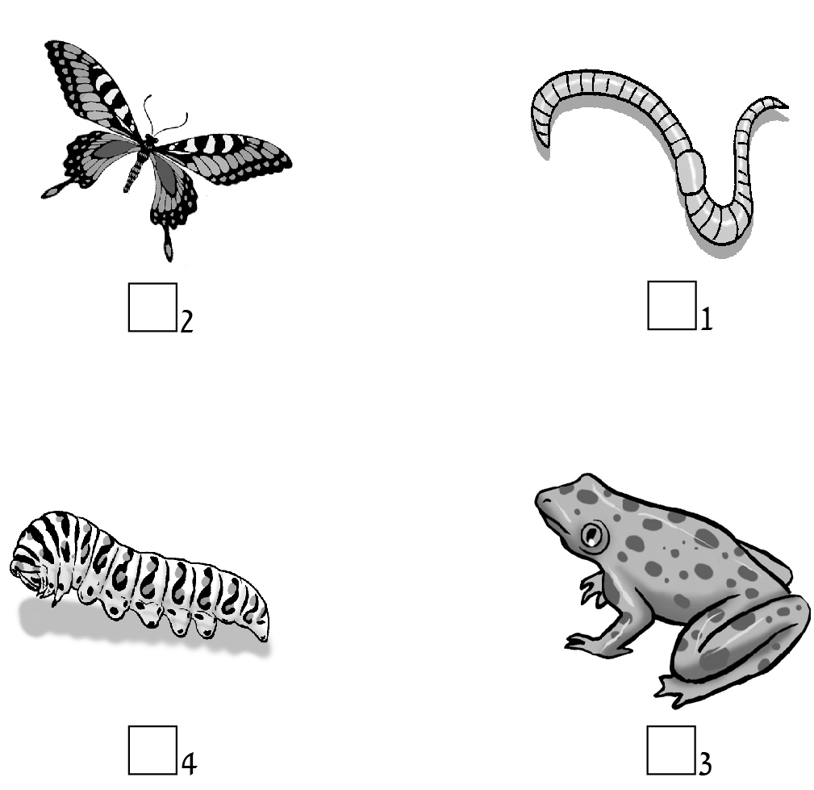

שאלה 35
שמן זית, מיץ תפוזים ורסק עגבניות הם מוצרים שבני האדם מפיקים מצמחים.
באיזה חלק של הצמח משתמשים כדי להפיק את המוצרים האלה?

שאלה 36
לפניכם איורים של פירות ושל זרעים.
איזה מהם מופץ על ידי הרוח?

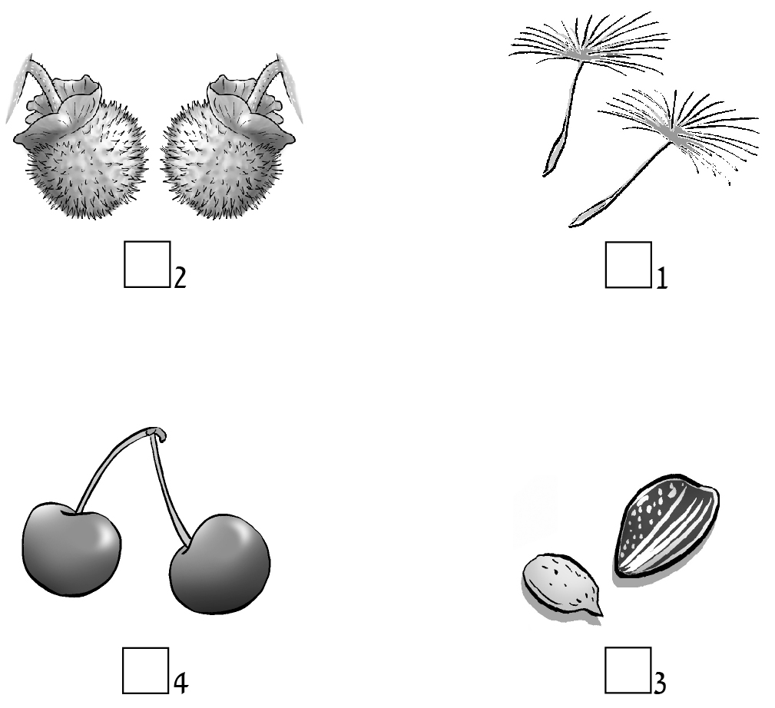

שאלה 37
א. מה מכסה את עורם של בעלי החיים השייכים למחלקת הזוחלים?

ב. מה תפקיד הכיסוי שציינתם?

שאלה 38
לפניכם איורים של פרחים ממשפחות שונות.
איזה פרח שייך למשפחת הפַּרפּרָניים?
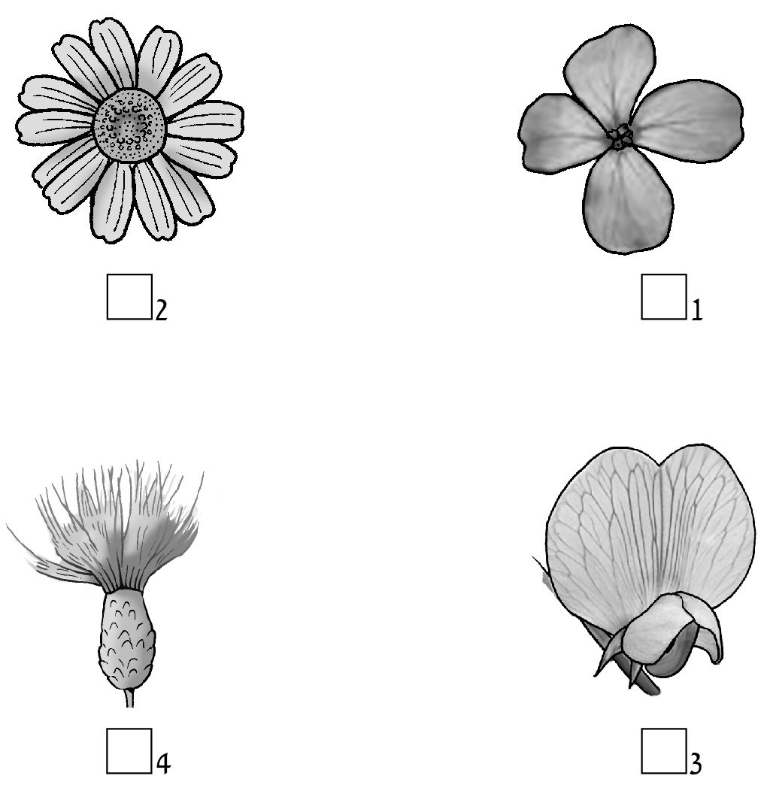

שאלה 39
זרע זקוק למזון כדי לנבוט.
כיצד הזרע מקבל את מזונו?

₁ הוא יונק מים מהקרקע.
₂ הוא סופג דשן מהקרקע.
₃ הוא מייצר חומרי מזון בעזרת אור השמש.
₄ הוא משתמש במאגר של חומרי מזון שיש בתוכו.
שאלה 40
אורית הביאה לכיתה שלושה בעלי חיים שמצאה בחצר ביתה:

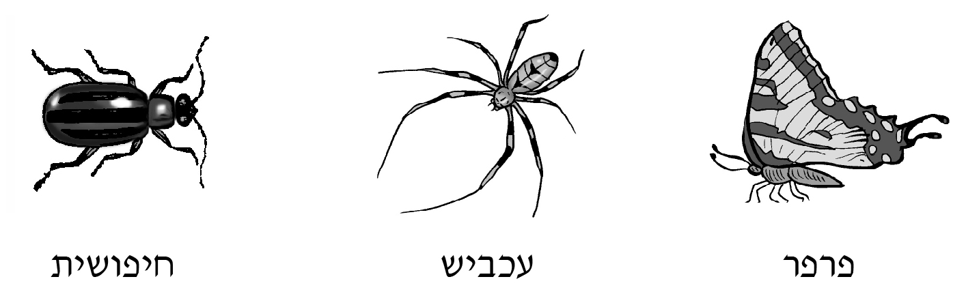

א. שניים מהם שייכים לאותה מחלקה.
לאיזו מחלקה?

ב. כתבו מאפיין אחד שיש רק לבעלי החיים השייכים למחלקה שציינתם.

שאלה 41
באיטליה יש מערה שמהקרקעית שלה משתחרר הגז פחמן דו-חמצני, שהוא גז
כבד יותר מהאוויר. כתוצאה מכך, על פני הקרקע במערה נוצרת שכבת פחמן
דו-חמצני בגובה של כ-30 ס"מ.
בפתח המערה ניצב שלט האוסר על המבקרים להכניס כלבים למערה,
מחשש שהכלבים ייפגעו.
איזה מאפיין חיים של הכלבים עלול להיפגע אם הם ייכנסו למערה?
הסבירו את תשובתכם.

בהצלחה!

